
รายงานการปฏิบัติราชการประจำเดือนพฤศจิกายน 2566 งานป้องกันปราบปราม
พฤศจิกายน 2566
ช่วงวันที่……1.……ถึง….30……ร้อยเวร 2-0 สายตรวจรถยนต์ ได้มีการออกตรวจจุดเสี่ยง จุดล่อแหลมร้านสะดวกซื้อในพื้นที่ เพื่อป้องกันเหตุ สร้างความอุ่นใจ และรักษาความปลอดภัยให้แก่​​ประชาชน
จำนวน……900…...ครั้ง

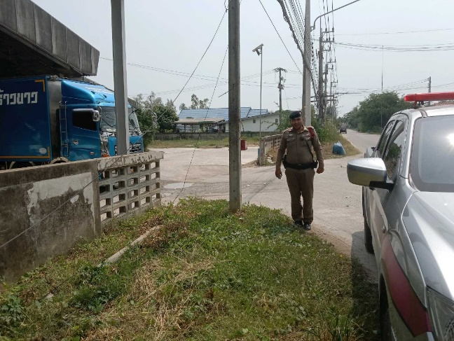
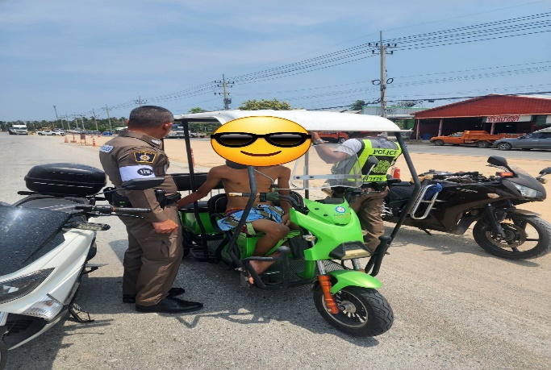
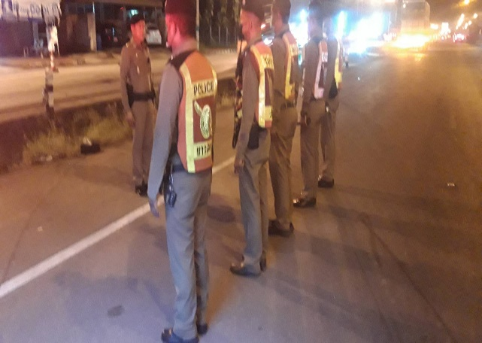

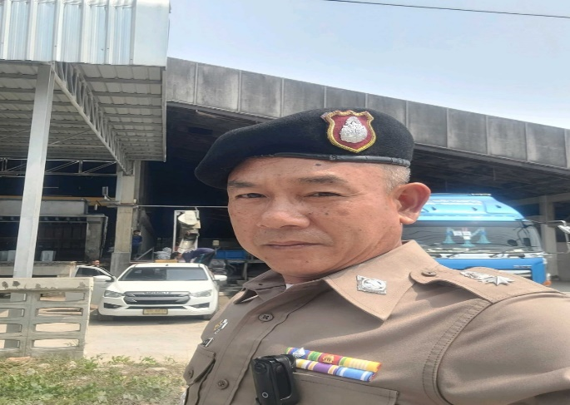


รายงานการปฏิบัติราชการประจำเดือนพฤศจิกายน 2566 งานอำนวยการ

รายงานการปฏิบัติราชการ โครงการจิตอาสา “เราทำความดี ด้วยหัวใจ”
จิตอาสาพัฒนา :และปรับปรุงภูมิทัศน์

ปีงบประมาณ พ.ศ. ๒๕๖๗ ประจำเดือน พฤศจิกายน ๒๕๖๖
กิจกรรม : จิตอาสาพัฒนา
วันที่ วันที่ 14 พฤศจิกายน เวลา 08.45 น.
หน่วยงาน : สภ.ห้วยยาง จว.ประจวบคีรีขันธ์ .
สถานที่จัดกิจกรรม : สภ.ห้วยยาง ตำบลห้วยยาง อำเภอทับสะแก จังหวัดประจวบคีรีขันธ์
รายละเอียดกิจกรรม : ภายใต้การอำนวยการของ พ.ต.อ. วีระพัฒน์ เกตุษา ผกก.สภ.ห้วยยาง
สั่งการให้ข้าราชการตำรวจชุดจิตอาสา สภ.ห้วยยาง ร่วมดำเนินกิจกรรมจิตอาสาพัฒนาและปรับปรุงภูมิทัศน์ ณ สภ.ห้วยยาง
จำนวนผู้เข้าร่วมกิจกรรม : ข้าราชการตำรวจจิตอาสา สภ.ห้วยยาง 6 นาย และข้าราชการหน่วยอื่น
ภาพกิจกรรม
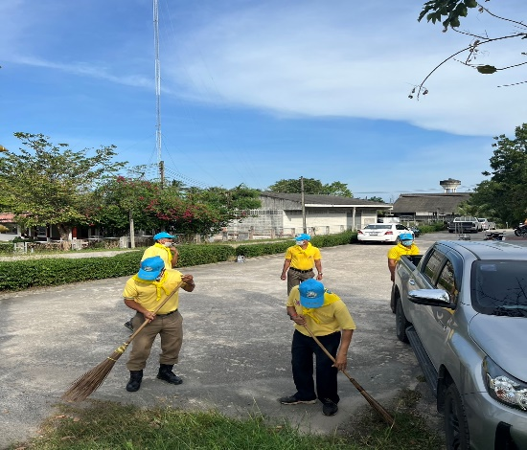
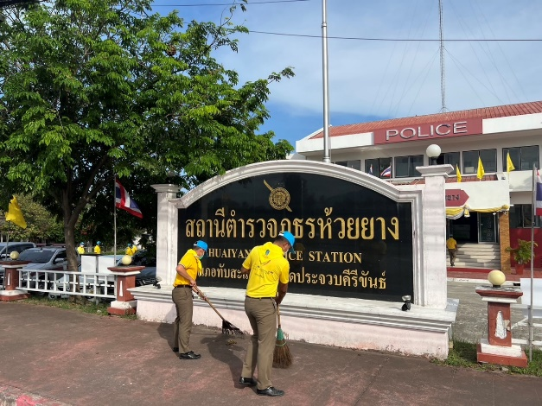
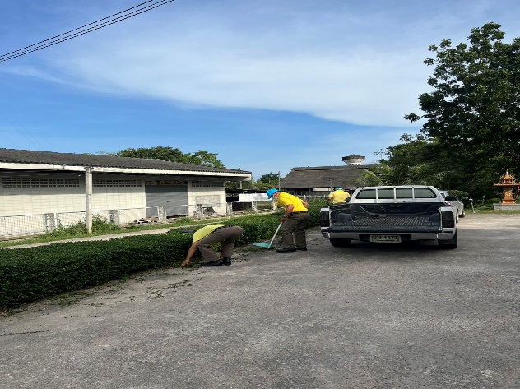
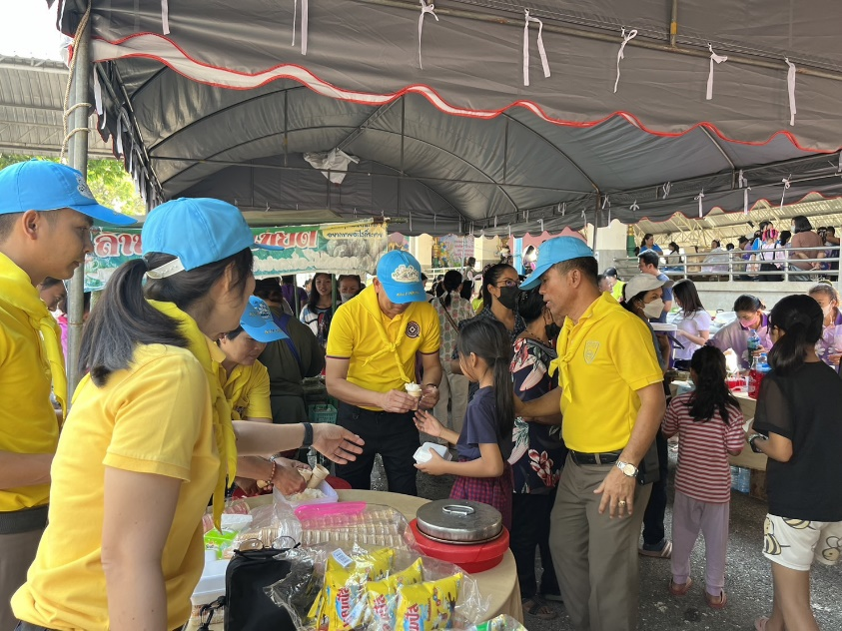
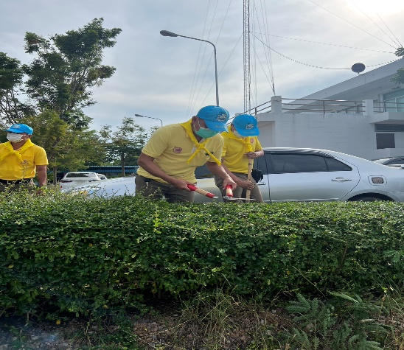

รายงานการปฏิบัติราชการประจำเดือนพฤศจิกายน 2566 งานสืบสวน

รายงานการปฏิบัติราชการประจำ เดือน พฤศจิกายน
ประจำปีงบประมาณ พ.ศ. 2567
สถานีตำรวจ…ห้วยยาง……….……
1. งานสืบสวน
วันที่ 6 พ.ย. 2566 ได้มีการจับกุมตัวผู้ต้องหา “ครอบครองยาเสพติด” จำนวน 1 ราย 1 คน
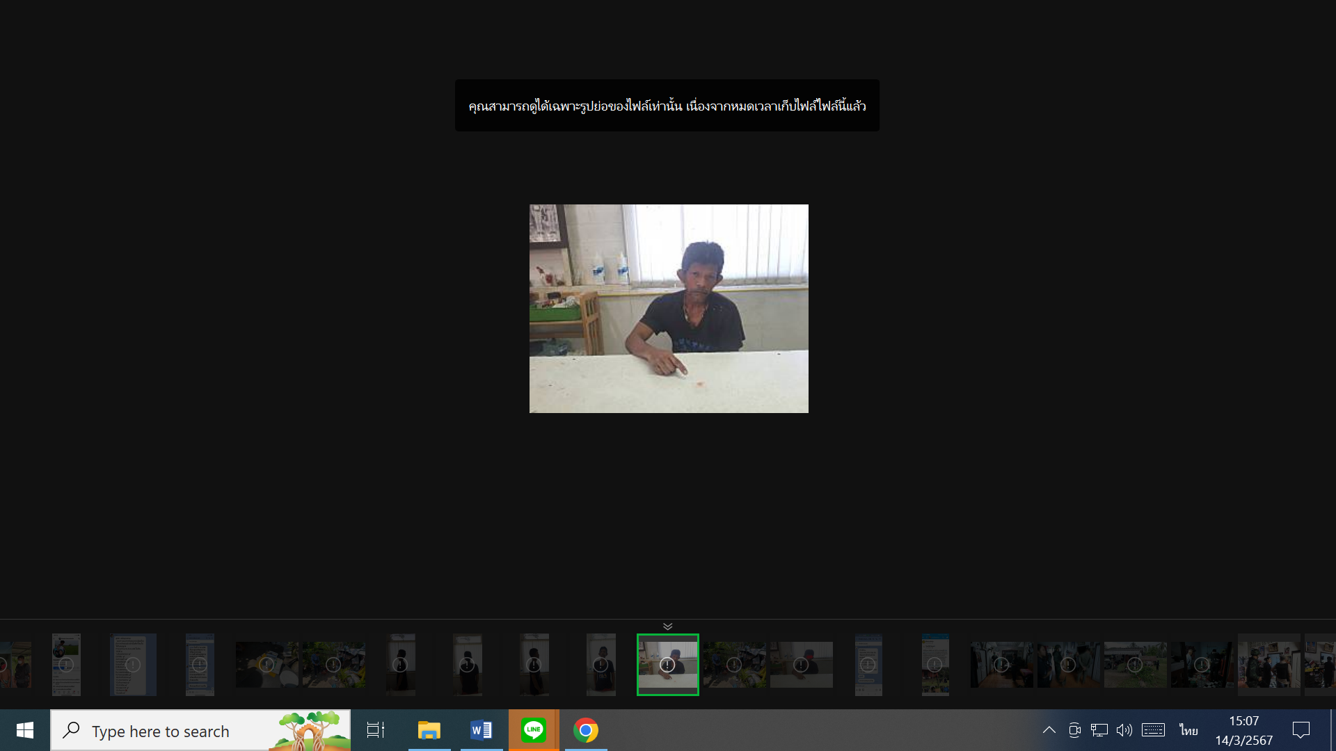
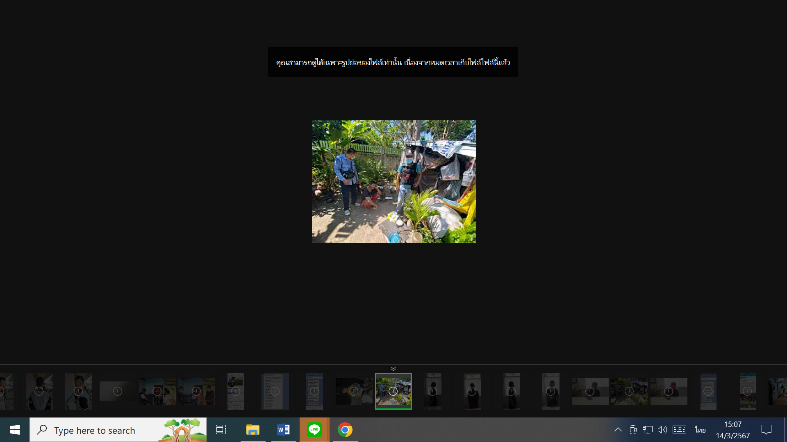

วันที่ 12 พ.ย.2566 จับกุม เสพยาเสพติดให้โทษฯ
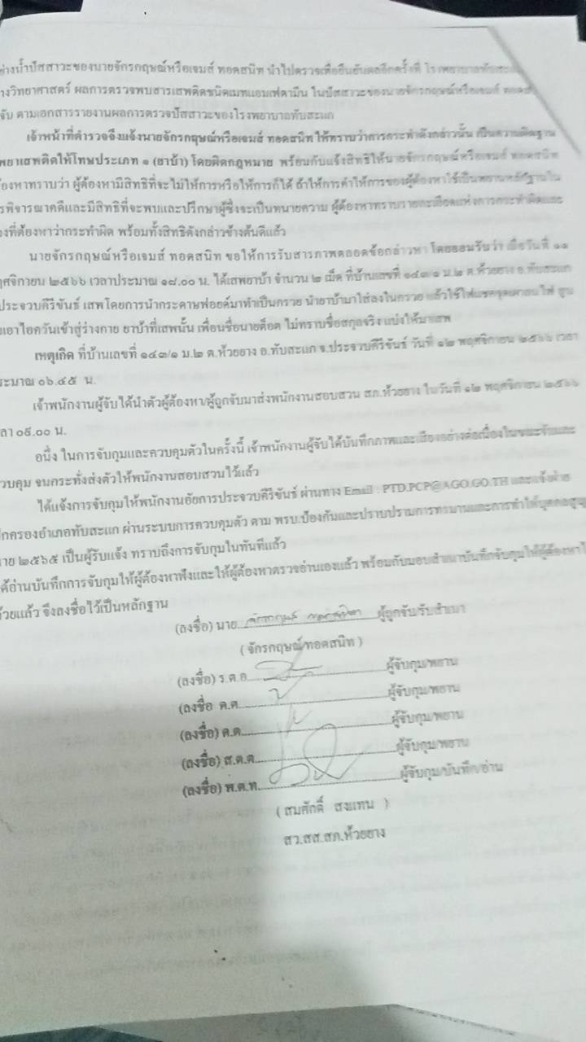
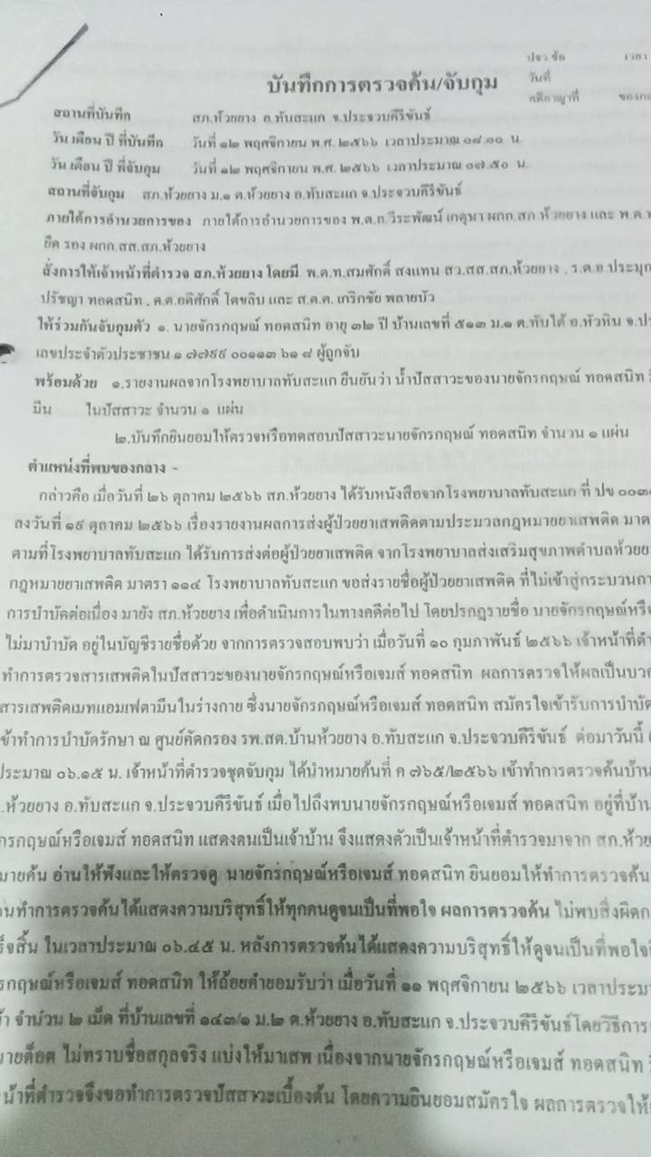

รายงานการปฏิบัติราชการประจำเดือนพฤศจิกายน 2566 งานจราจร
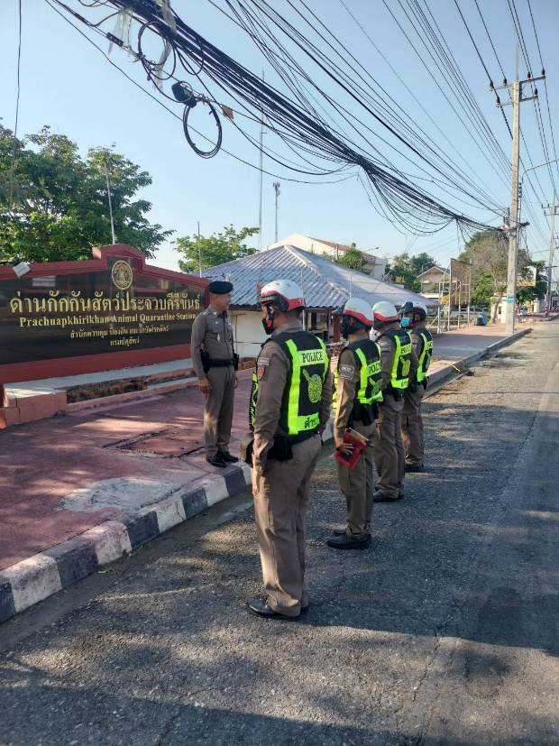
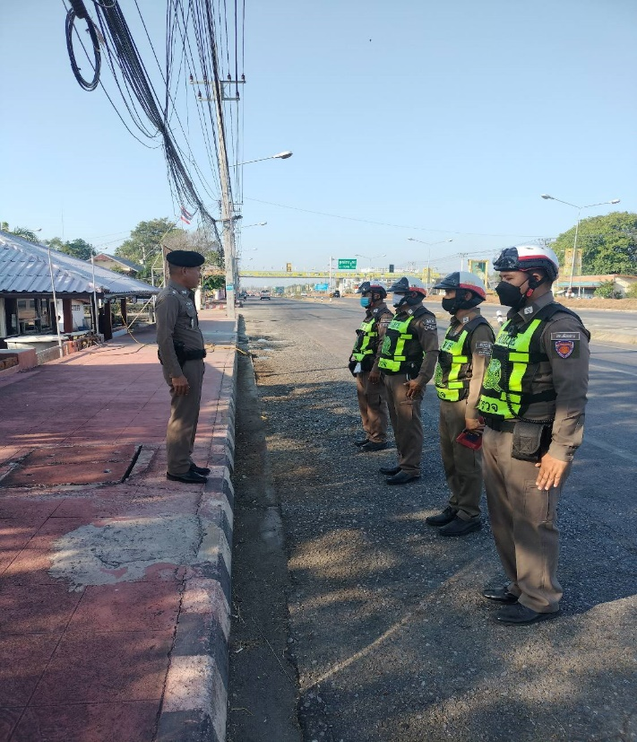
๑.การปล่อยแถวสายตรวจจราจร

การปล่อยแถวเจ้าหน้าที่ตำรวจจราจรชี้แจงข้อราชการต่างๆ
- กำชับการปฏิบัติหน้าที่ให้มีความพร้อมอยู่เสมอ
- ตรวจความพร้อมก่อนออกปฏิบัติหน้าที่ เครื่องแต่งกาย อาวุธอุปกรณ์ประจำกาย และยานพาหนะ
- ออกตรวจเยี่ยมประชาชน ตามโครงการ Stop Walk and talk
- ปฏิบัติตามแนวทาง การยกระดับการบริการประชาชนของสถานีตำรวจ
- กำชับการปฎิบัติหน้าที่ ตามหลักยุทธวิธี
- ฝึกทบทวนยุทธวิธีตำรวจ
- ตั้งจุดตรวจ กวดขันวินัยจราจร และป้องกันเหตุอาชญากรรม

รายงานการปฏิบัติราชการประจำเดือนพฤศจิกายน 2566 งานสอบสวน

